**Скакун Ходора (Skakunowa Chodora)**

26 сентября 1787 г – крещение сына Яна (НИАБ 136-13-894, лист 2об, №47/1787-р (ориг)).

3 июня 1789 г – крещение дочери Евы (НИАБ 136-13-894, лист 7, №28/1789-р (ориг)).

30 сентября 1791 г – крещение сына Андрея (НИАБ 136-13-894, лист 14об, №64/1791-р (ориг)).

26 ноября 1794 г – крещение сына Сергея (НИАБ 136-13-894, лист 23об, №57/1794-р (ориг)), (РГИА 823-2-18, лист 251,№40/1794-р (коп)).

**НИАБ 136-13-894:** Лист 2об. **Метрическая запись №47/1787-р (ориг).**

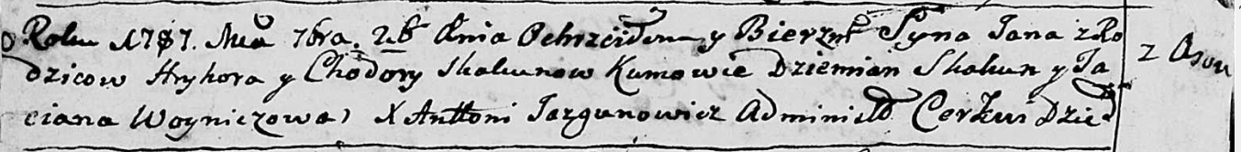

Дедиловичская Покровская церковь. 26 сентября 1787 года. Метрическая запись о крещении.

Skakun Jan - сын родителей с деревни Осово.

Skakun Hryhor – отец.

Skakunowa Chodora – мать.

Skakun Dziemian - кум.

Woyniczowa Taciana - кума.

Jazgunowicz Antoni – ксёндз.

**НИАБ 136-13-894:** Лист 7. **Метрическая запись №28/1789-р (ориг).**

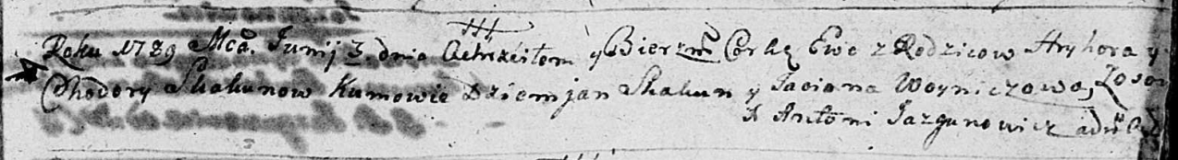

Дедиловичская Покровская церковь. 3 июня 1789 года. Метрическая запись о крещении.

Skakunowna Ewa – дочь родителей с деревни Осово.

Skakun Hryhor – отец.

Skakunowa Chodora – мать.

Skakun Dziemjan - кум.

Woyniczowa Taciana - кума.

Jazgunowicz Antoni – ксёндз.

Лист 14-об. **Метрическая запись №64/1791-р (ориг).**

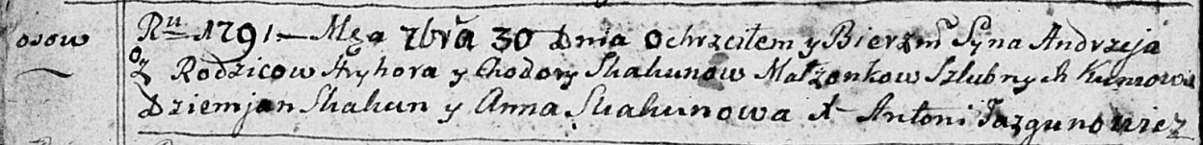

Дедиловичская Покровская церковь. 30 сентября 1791 года. Метрическая запись о крещении.

Skakun Andrzey – сын родителей с деревни Осовo.

Skakun Hryhor – отец.

Skakunowa Chodora – мать.

Skakun Dziemjan - кум.

Skakunowa Anna - кума.

Jazgunowicz Antoni – ксёндз.

**НИАБ 136-13-894:** Лист 23об. **Метрическая запись №57/1794-р (ориг).**

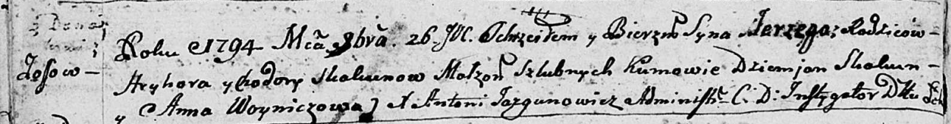

Дедиловичская Покровская церковь. 26 ноября 1794 года. Метрическая запись о крещении.

Skakun Jerzy – сын родителей с деревни Осовo.

Skakun Hryhor – отец.

Skakunowa Chodora – мать.

Skakun Dziemjan - кум.

Woyniczowa Anna - кума.

Jazgunowicz Antoni – ксёндз.

**РГИА 823-2-18:** Лист 251. **Метрическая запись №40/1794-р (коп).**

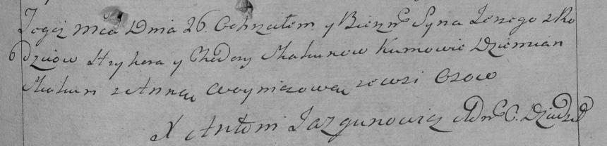

Дедиловичская Покровская церковь. 26 ноября 1794 года. Метрическая запись о крещении.

Skakun Jerzy – сын родителей с деревни Осово.

Skakun Hryhor – отец.

Skakunowa Chodora – мать.

Skakun Dziemian – кум.

Woyniczowa Anna – кума.

Jazgunowicz Antoni – ксёндз.